4. Выполнить расчет клиноременной передачи

Дано: 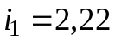; 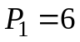 кВт; 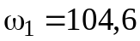 c⁻¹; 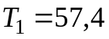 Нм.

4.1. Принимаем тип ремня в зависимости от мощности и скорости [1]
При мощности 6 кВт и при скорости 5 м/с ≤ v ≤ 10 м/с выбираем ремень типа Б. Этот ремень имеет 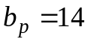 мм; r = 10,5 мм; 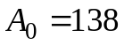 мм²; 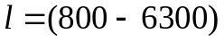 мм.
4.2. Принимаем диаметр малого шкива 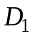 [1]. Для получения передачи с минимальными размерами принимаем 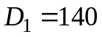 мм.

4.3. Вычислим скорость ремня

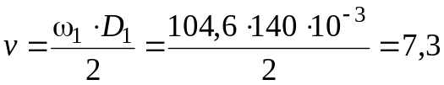 м/с.

Выбранный ремень типа Б при этой скорости допускается.

4.4. Принимаем коэффициент скольжения 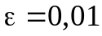.

4.5. Вычислим диаметр большого шкива

мм.

Диаметр 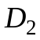 выбирают из стандартного ряда [1].
Принимаем 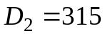 мм.

4.6. Фактическое передаточное отношение i′

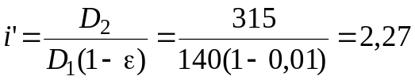,

отклонение от заданного 2,2 %, что допустимо.

4.7. Ориентировочно принимаем минимальное межосевое расстояние

мм.

4.8. Вычислим расчетную длину ремня

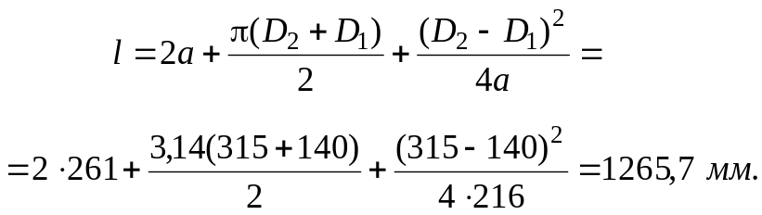

Принимаем l = 1400 мм [1].

4.9. Число пробегов ремня в секунду

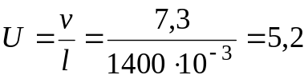 с⁻¹ < [U] = 10 с⁻¹.
Условие выполняется.

4.10. Уточняем межосевое расстояние

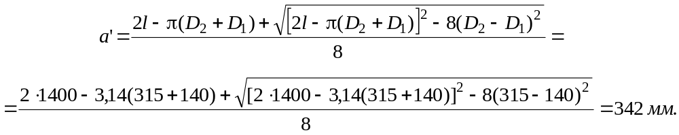

Полученное межосевое расстояние соответствует рекомендации

,

910 мм ≥ 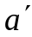= 342 мм ≥ 261 мм.

4.11. Вычисляем угол обхвата ремнем малого шкива

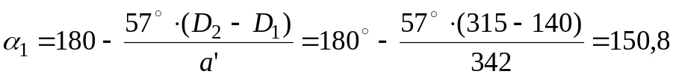° > [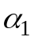] = 120.

Условие выполняется.

4.12. Принимаем 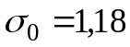 МПа и [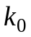] = 1,48 МПа [1].

4.13. Принимаем поправочные коэффициенты [1]:

коэффициент обхвата ремнем малого шкива, зависит от угла обхвата, определяется интерполированием 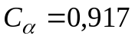;
скоростной коэффициент определяется по формуле

;

коэффициент нагрузки и режима работы 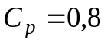;
коэффициент, зависящий от угла наклона осей центров ременной передачи к горизонту 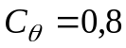.

4.14. Вычисляем допускаемую удельную окружную силу

МПа.

4.15. Вычислим окружную силу

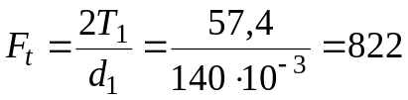 Н.

4.16. Определим площадь сечения А и число ремней z:

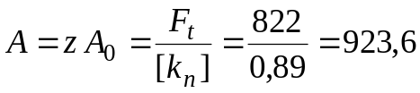 мм²;

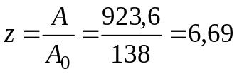, принимаем z = 7.

4.17. Вычислим силу предварительно натяжения ремней

Н.

4.18. Вычислим силу давления на вал

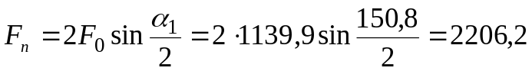 Н.

